Dreiecke - Tangens

1. Aufgabe: Färbe die Kathete blau, die Ankathete grün und trage den rechten Winkel ein.

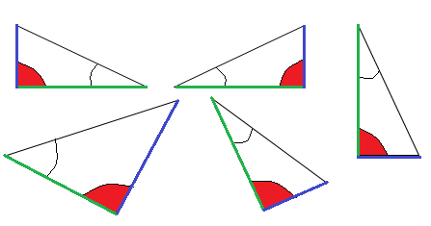

2. Aufgabe: Schreibe den **tan** zum Winkel auf.

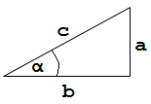 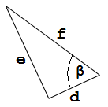

tan α = $\frac{a}{b}$ tan β = $\frac{e}{d}$

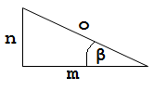 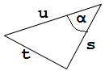

tan β = tan α =

3. Aufgabe: Berechne die fehlenden Längen.

|  |  |
| --- | --- |
| tan 30° = $\frac{70}{b}$ b = 121,2 cm | tan 50° = $\frac{65}{a}$ a = 54,5 cm |
| tan 70° = $\frac{100}{b}$ b = 36,4 cm | tan 12° = $\frac{37}{a}$ a = 174,1 cm |